深 圳 大 学 实 验 报 告

课程名称： Web开发和人机交互导论

实验项目名称： DIV+CSS综合运用

学院： 计算机与软件学院

专业： 计算机科学与技术

指导教师： 李俊杰

报告人： 吴嘉楷 学号： 2022150168 班级： 国际班

实验时间： 2023年11月1日

实验报告提交时间： 2023年11月10日

教务部制
实验目的与要求：
实训4 DIV+CSS综合运用

项目1 设计《中国教育网络》杂志简介

项目2 设计《京东商品导购》页面

课外拓展训练4
- 设计“文轩图书榜”页面，效果设计如图1-4-4所示。
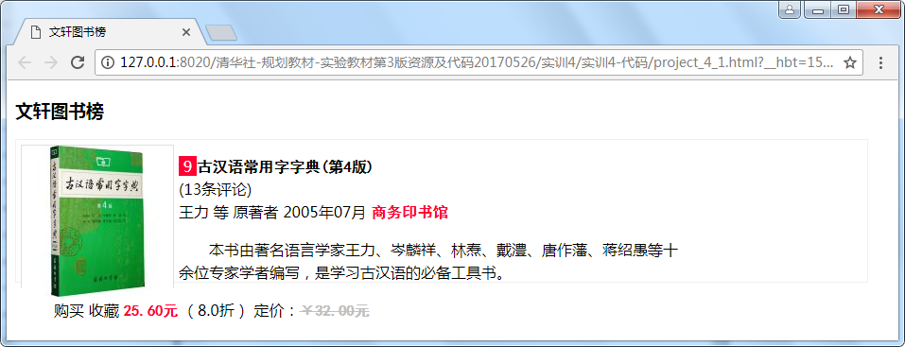

- 设计“巴城老街风景”页面,效果如图1-4-5所示。要求如下：
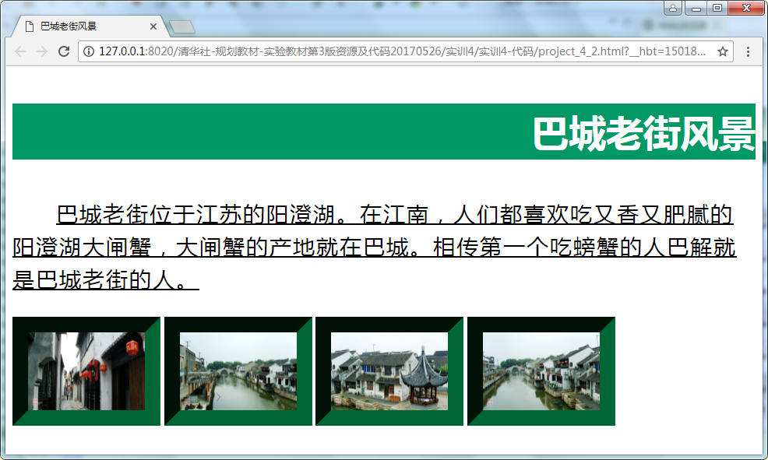

方法、步骤
- 下载素材和图片
- 打开vscode
- 创建文件夹及其子目录如下：
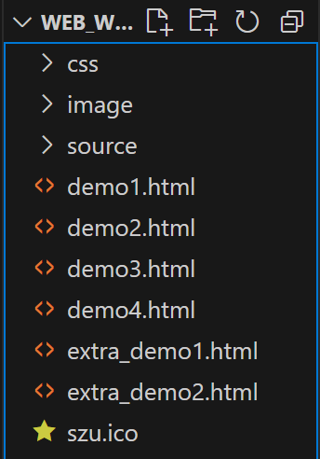
- 将资源图片、文件存放至对应目录
5、根据实验要求编写代码
实验过程及内容：

项目1 设计《中国教育网络》杂志简介
本页面载入了szu.ico文件作为网页图标，并引入了中国教育网络的logo图片。同时，在推荐阅读模块，使用了flex布局，并且为a标签设置了：hover的css属性。值得一提的是，页面通过JavaScript实现了实时时间的动态渲染。

页面效果截图：
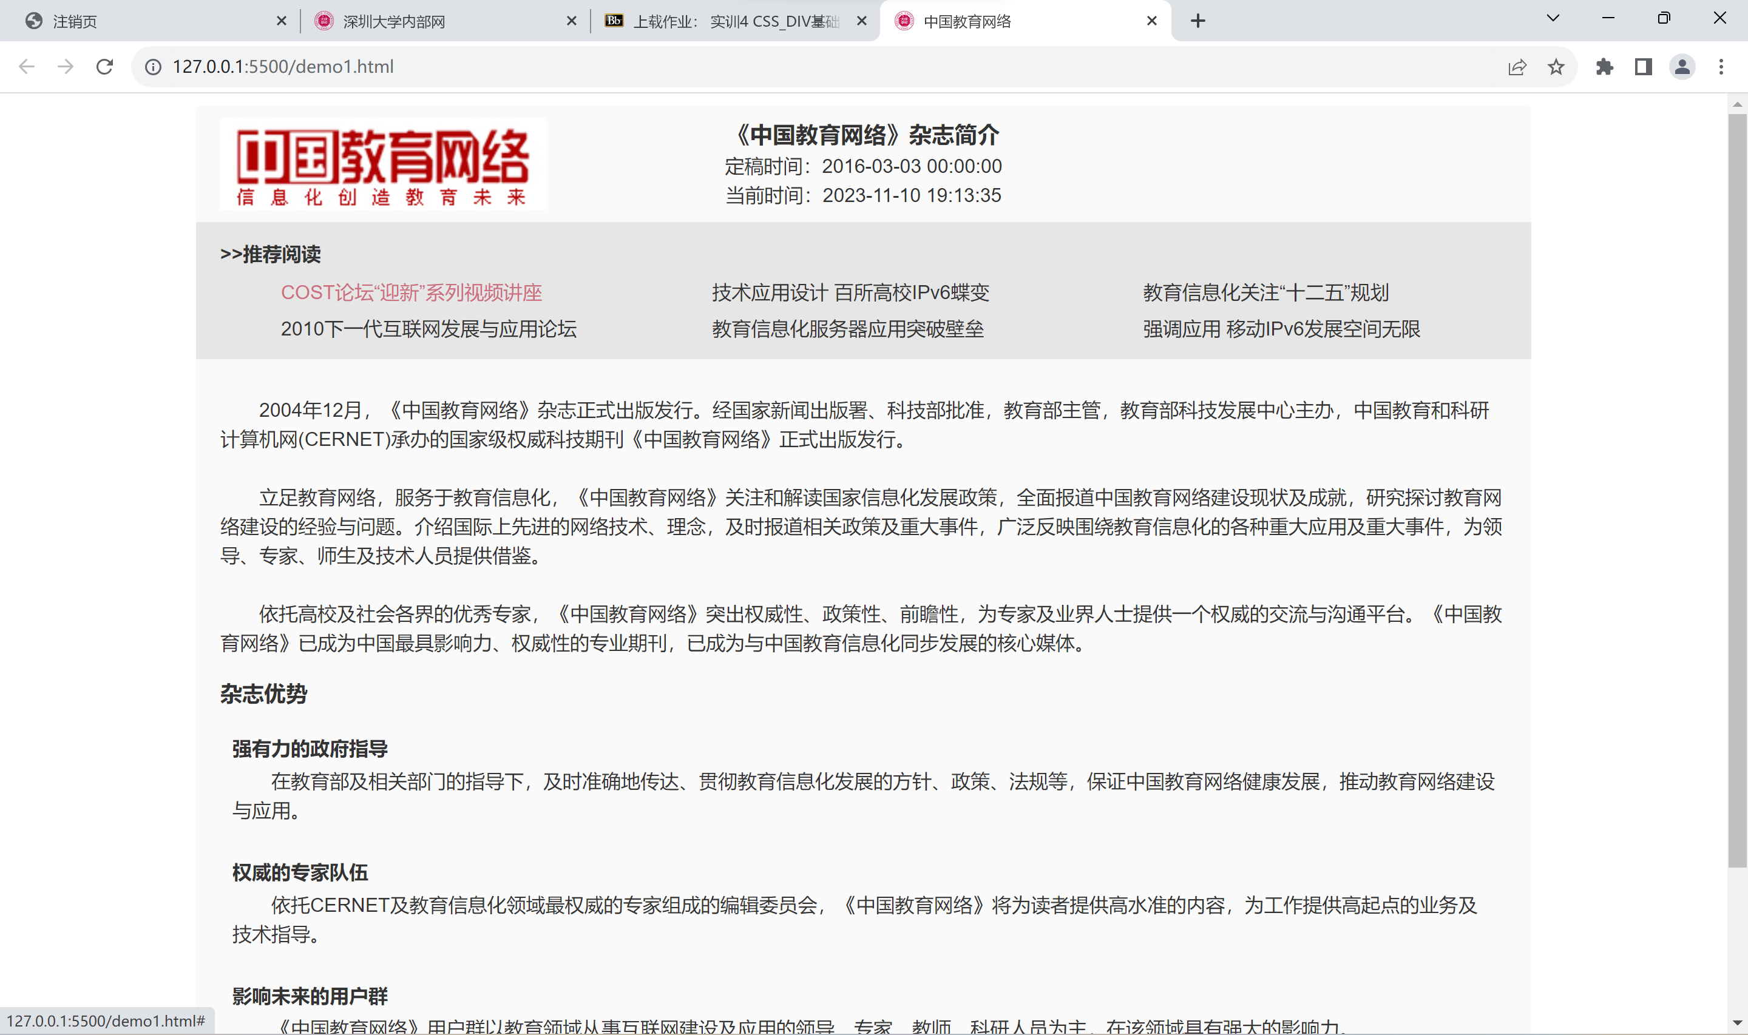

项目2 设计《京东商品导购》页面
本页面载入了京东的logo作为网页图标，主要采用了flex布局的思路，使各元素均匀分布于横坐标居中的、带有边框及阴影的banner盒子之中。值得一提的是，在鼠标悬停在商品图片上时，会有一个红色边框线的添加，以及一个“点击购买”红色盒子的动态上移过渡效果（采用transform属性的translateY实现的；需要为图片外的盒子添加溢出隐藏即overflow: hidden，并且初始时让需要上移的红色盒子放置在图片下方）;

页面效果截图：
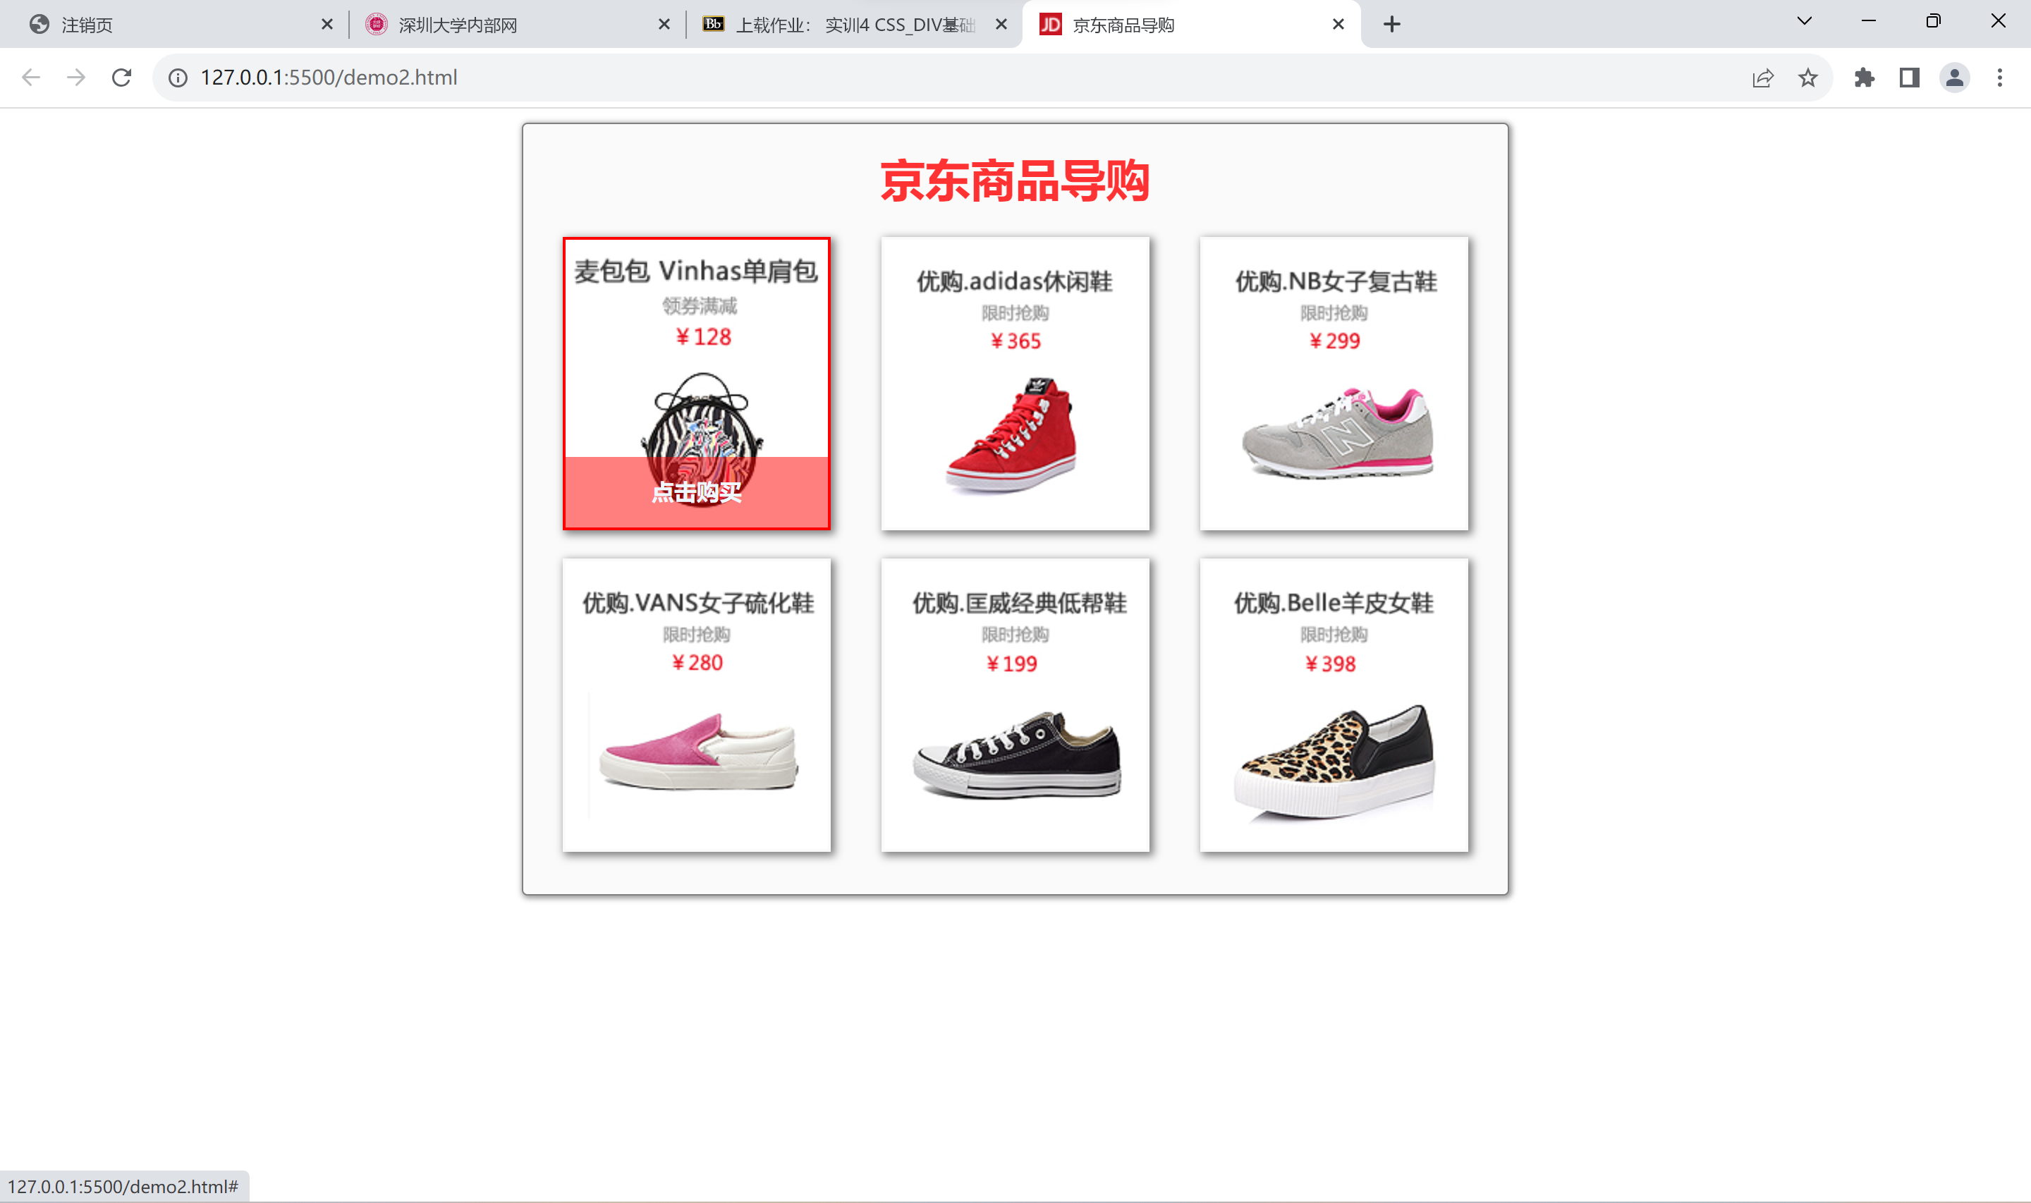

课外拓展训练4.1
本页面载入了一个图书馆的小logo作为网页图标，以及一张字典图片。本页面的主要卖点源自于多种多样的iconfont字体图标，以及引入第三方bookstrap的相对美观的按钮，其余的只是一些css的简单排版布局的实现。当然，这个按钮页少不了一个transform属性实现的上浮动态效果了。

页面效果截图：
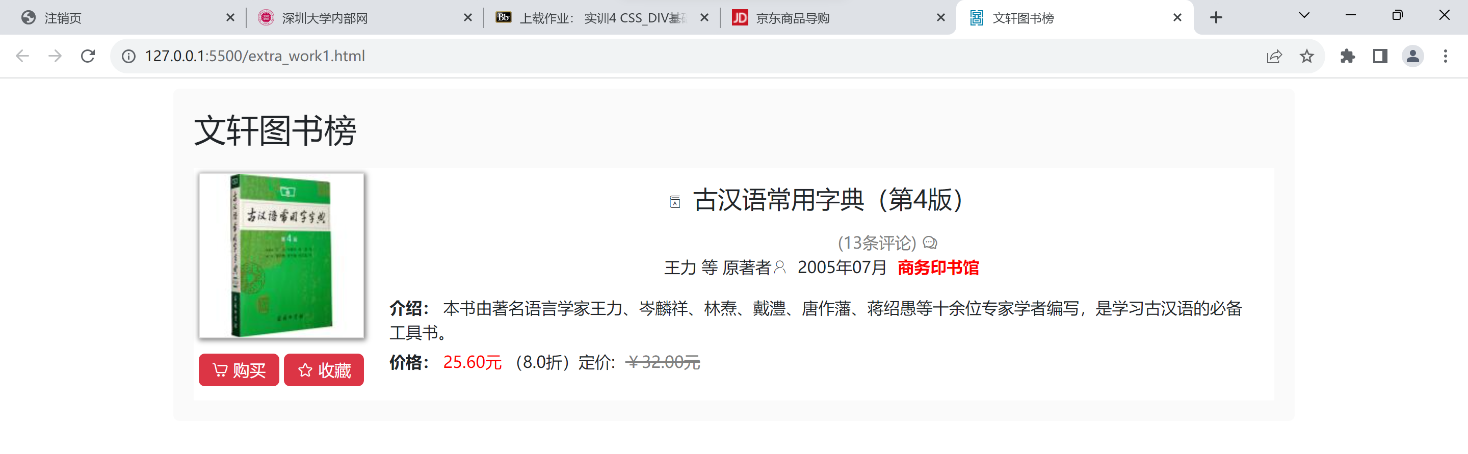
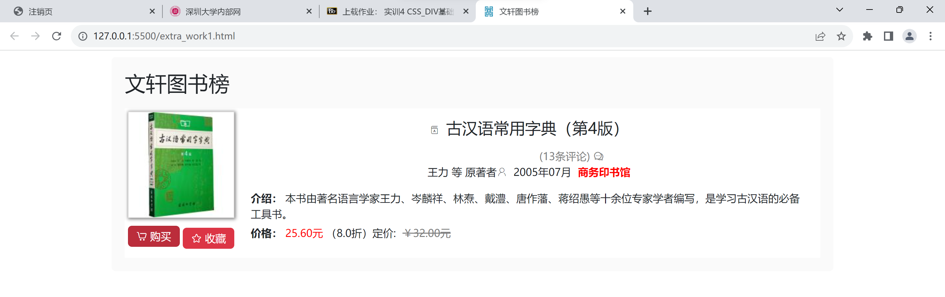

课外拓展训练4.2
本页面的网页图标运用的是百度的logo，并且在“巴城老街风景”前加入了一个iconfont字体图标。值得一提的是，通过引入bookstrap， 实现了一个轮播图效果，用户可以点击左右的箭头 或者 图片中下方的小横线 从而切换图片。在增加用户体验上，作者在轮播图区域添加了一个鼠标悬停时动态缩放的效果。

页面效果截图：
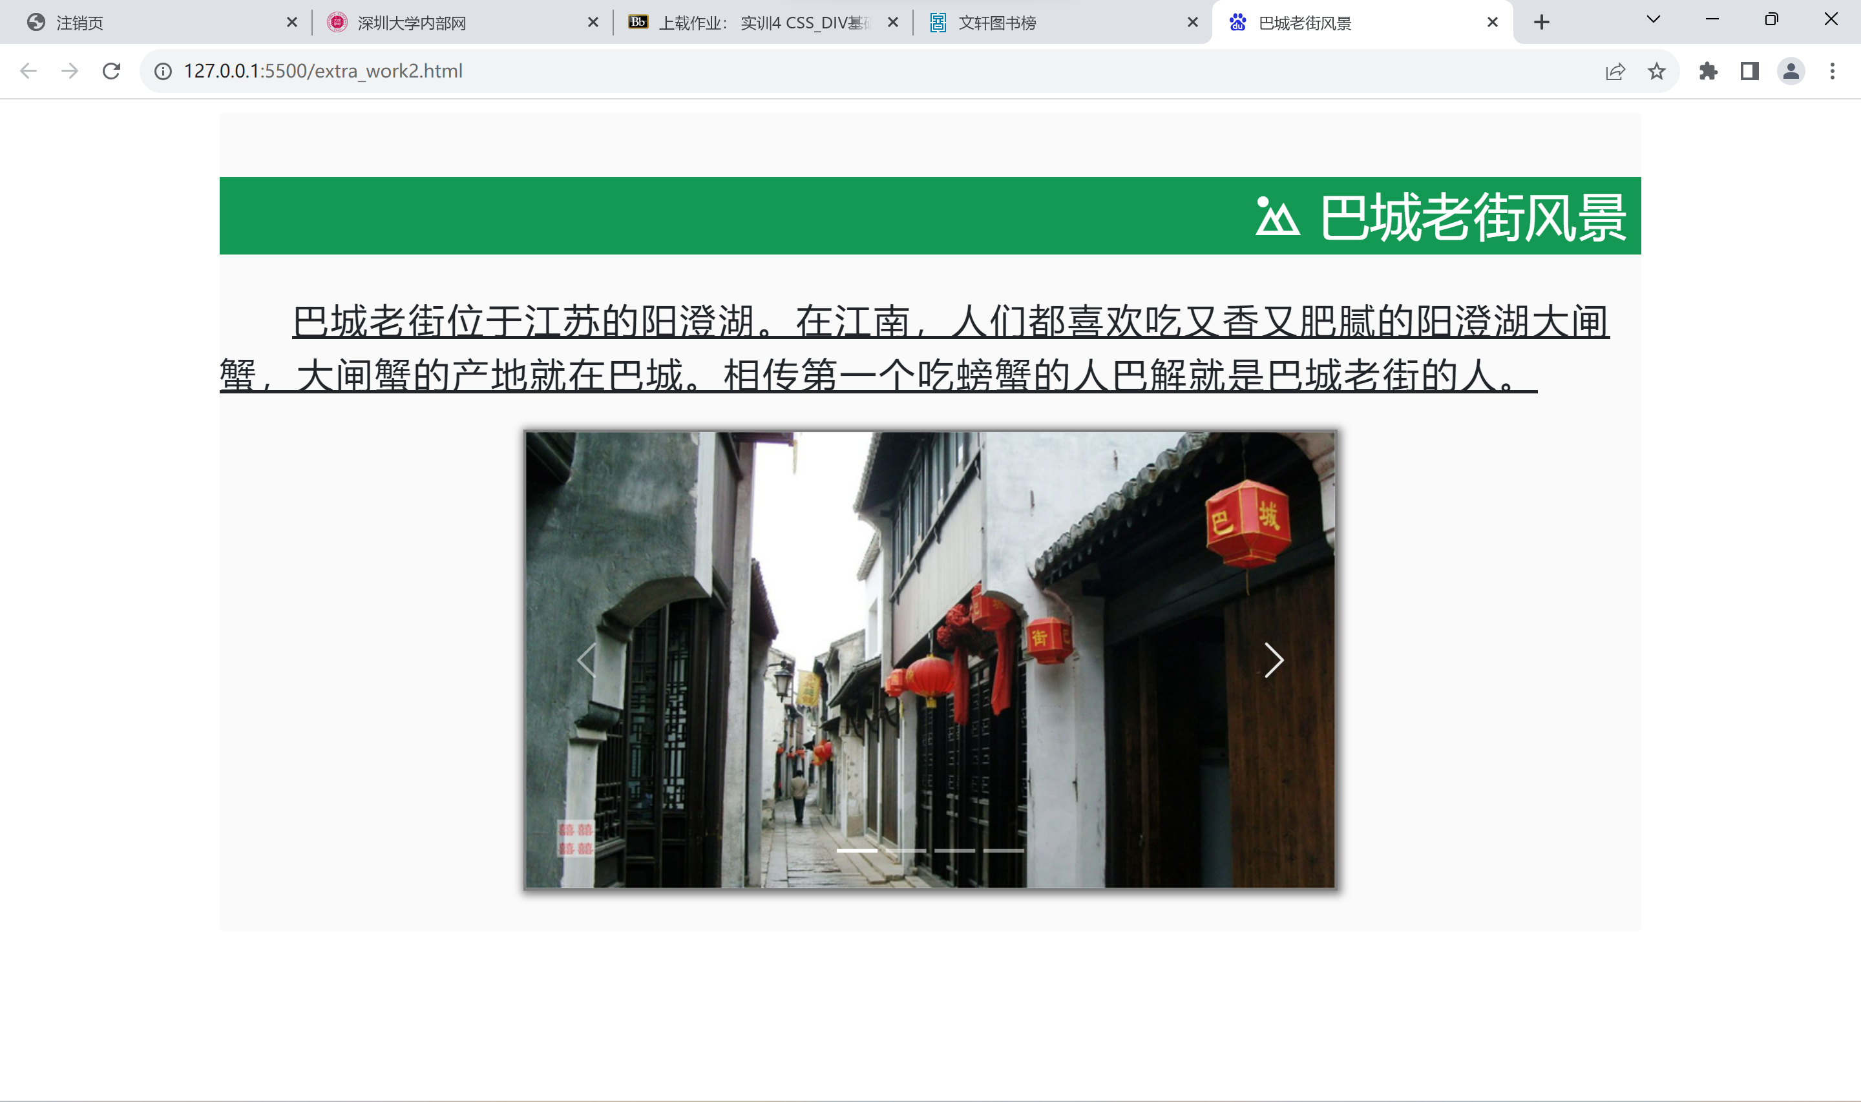

深圳大学学生实验报告用纸

实验结论：

通过完成这个web实验项目，我对前端开发有了更深入的了解。使用HTML、CSS和JavaScript语言，我能够创建出功能强大且美观的网页。其中，flex布局使得页面排版更加灵活和简单，而引入ico文件和iconfont字体图标则为网页增添了更多的视觉元素。同时，第三方组件库Bootstrap为我提供了丰富的组件和样式，使得开发过程更加高效。
在实验中，我发现flex布局在响应式设计中非常有用，能够轻松实现不同屏幕尺寸下的布局调整。同时，iconfont字体图标的使用也让页面加载速度更快，而且图标的颜色和大小也可以很方便地进行调整。
总的来说，这次实验让我对前端开发有了更全面的认识，同时也让我熟悉了一些流行的前端开发工具和技术，为我未来的学习和工作打下了良好的基础。

指导教师批阅意见：

成绩评定：

指导教师签字：
年 月 日
备注：
注：1、报告内的项目或内容设置，可根据实际情况加以调整和补充。
2、教师批改学生实验报告时间应在学生提交实验报告时间后10日内。

